L'herbe à chat & les plantes pour chats

- L'herbe à chat = digestive

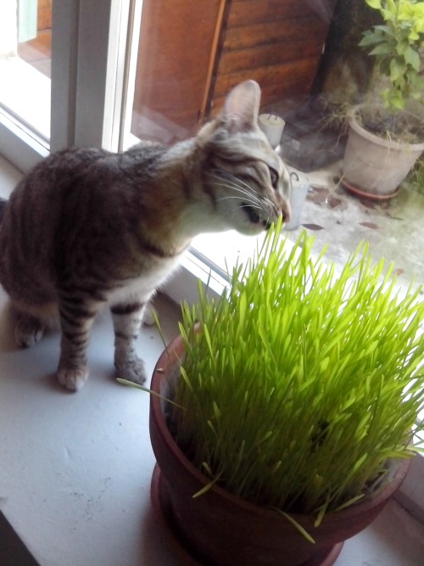

Elle évite la formation des nœuds de poils à l'intérieur du système digestif provoquant : régurgitation ou constipation et arrêt du transit.
Contient des fibres et des vitamines
Enrichit le territoire du chat

- La cataire = euphorisante
Elle s'appelle aussi menthe à chat puisque cette plante aromatique fait partie de la famille de la menthe.

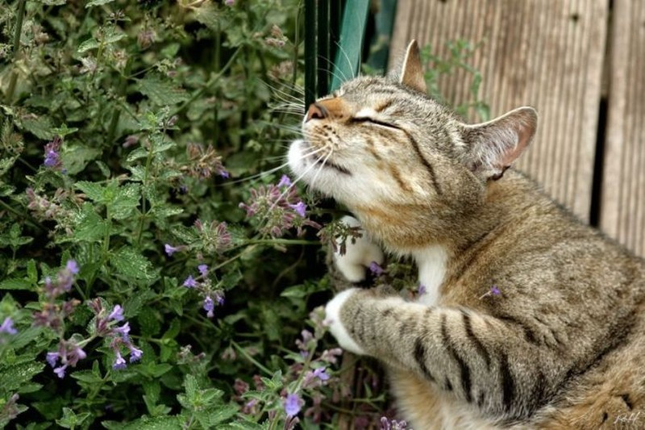

- Agit sur le système nerveux par un principe actif : la népétalactone.
- Le chat est dans un état comparable à la période pré-nuptial

- Le chat se roule, se frotte, joue, … Laissez-le profiter de ce petit moment folie, après il sera détendu.
Ni nocif, ni addictif - Tous les chats ne sont pas réceptifs.
Elle a une action répulsive contre les insectes.

- La valériane
=
euphorisante (plante) et calmante (allopathie)

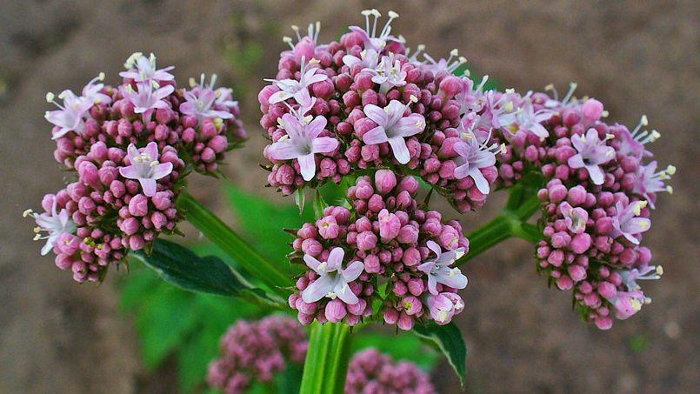

A toute petite dose la valériane détend votre chat.
A haute dose, la valériane amène le chat dans un état comparable à la cataire.
Vous pouvez lui mettre des racines de cataire dans une chaussette, il s'en amusera beaucoup.

cosmochats.com

